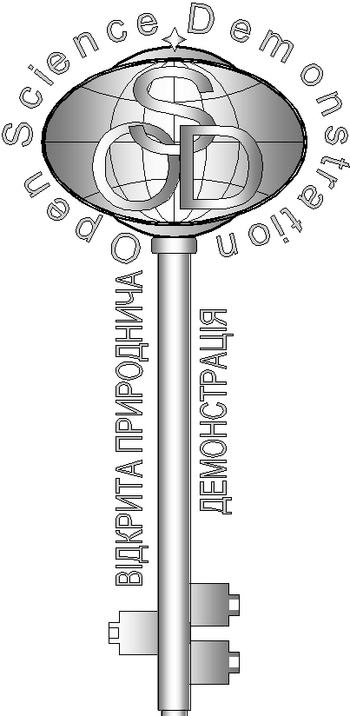
Бланк відповідей
на завдання кваліфікаційного етапу відбіркового туру
Всеукраїнського Інтернет – турніру із природничих дисциплін “Відкрита природнича демонстрація”
(вересень – жовтень 2017 р.)
Блок «Астрономія»

- Назва команди:
- ID команди:
- Електронна пошта:

- «Животворне світло»

Ключові слова або словосполучення
відповіді на запитання :

Відповідь:
- «Астеризм»

Ключові слова або словосполучення
відповіді на запитання:

Відповідь:

- «Вимір»

Ключові слова або словосполучення
відповіді на запитання:

Відповідь:

- «Злива»

Ключові слова або словосполучення
відповіді на запитання:

Відповідь:

